微信缴款支付流程

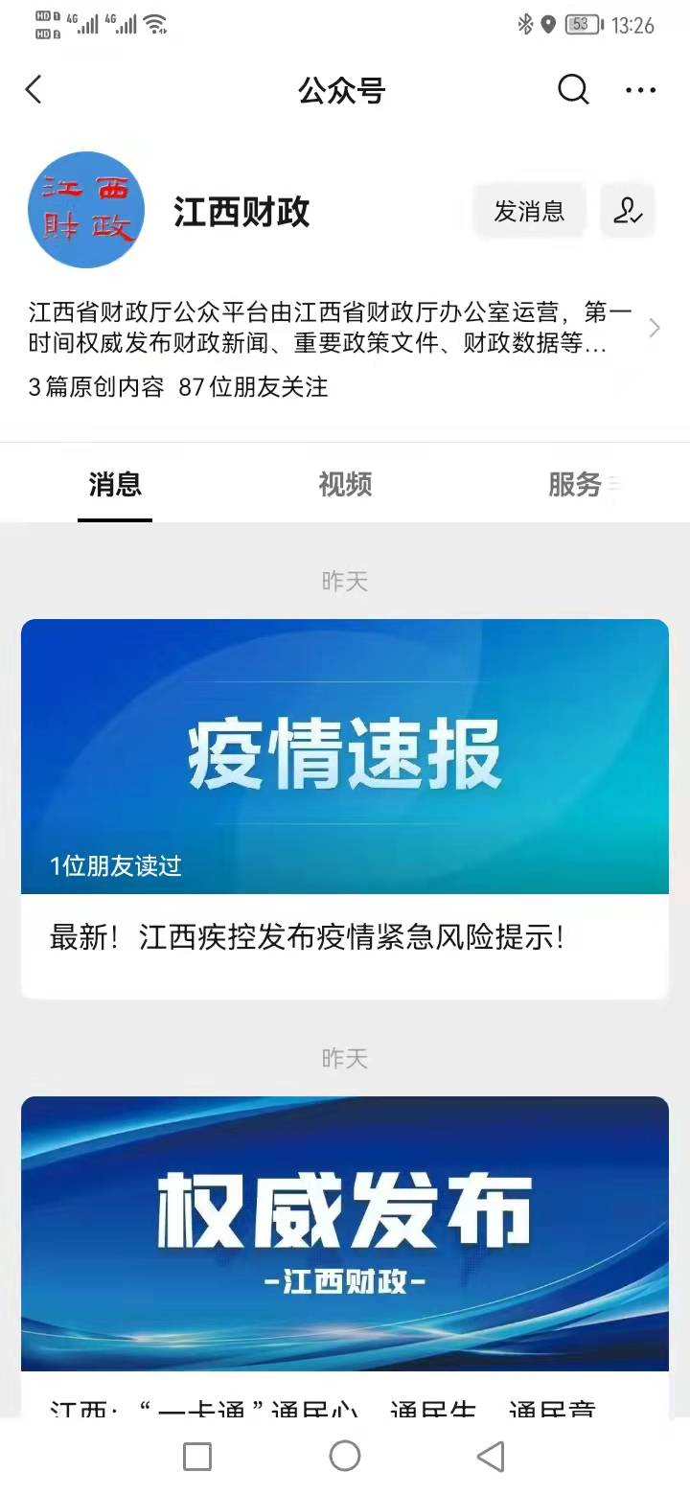本页中选择“服务”

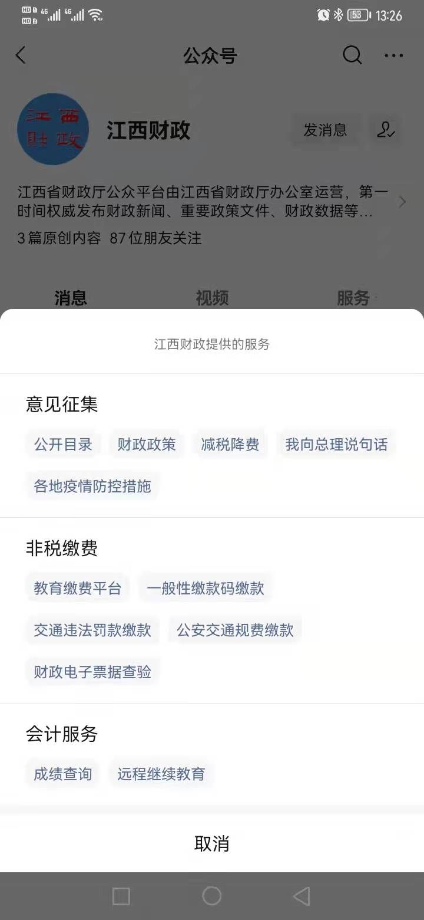本页中的选择“一般性缴款码缴款”

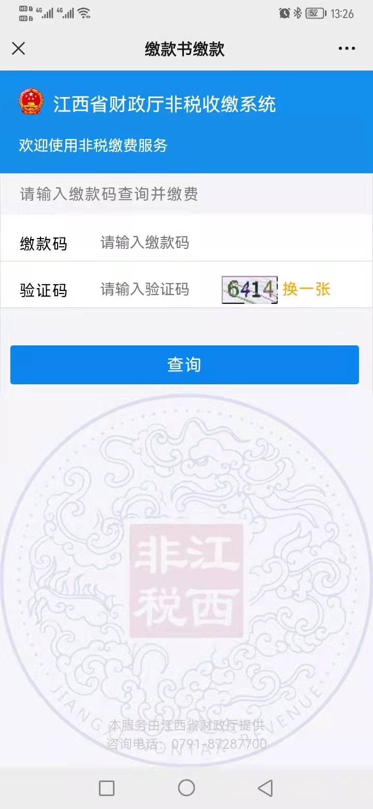本页中输入缴款码和验证码即可缴款。

